全国2014年4月高等教育自学考试

结构力学（二）试题

课程代码：02439
1．答题前，考生务必将自己的姓名、准考证号用黑色字迹的签字笔或钢笔填写在答题纸规定的位置上。
一、单项选择题（本大题共10小题，每小题2分，共20分）
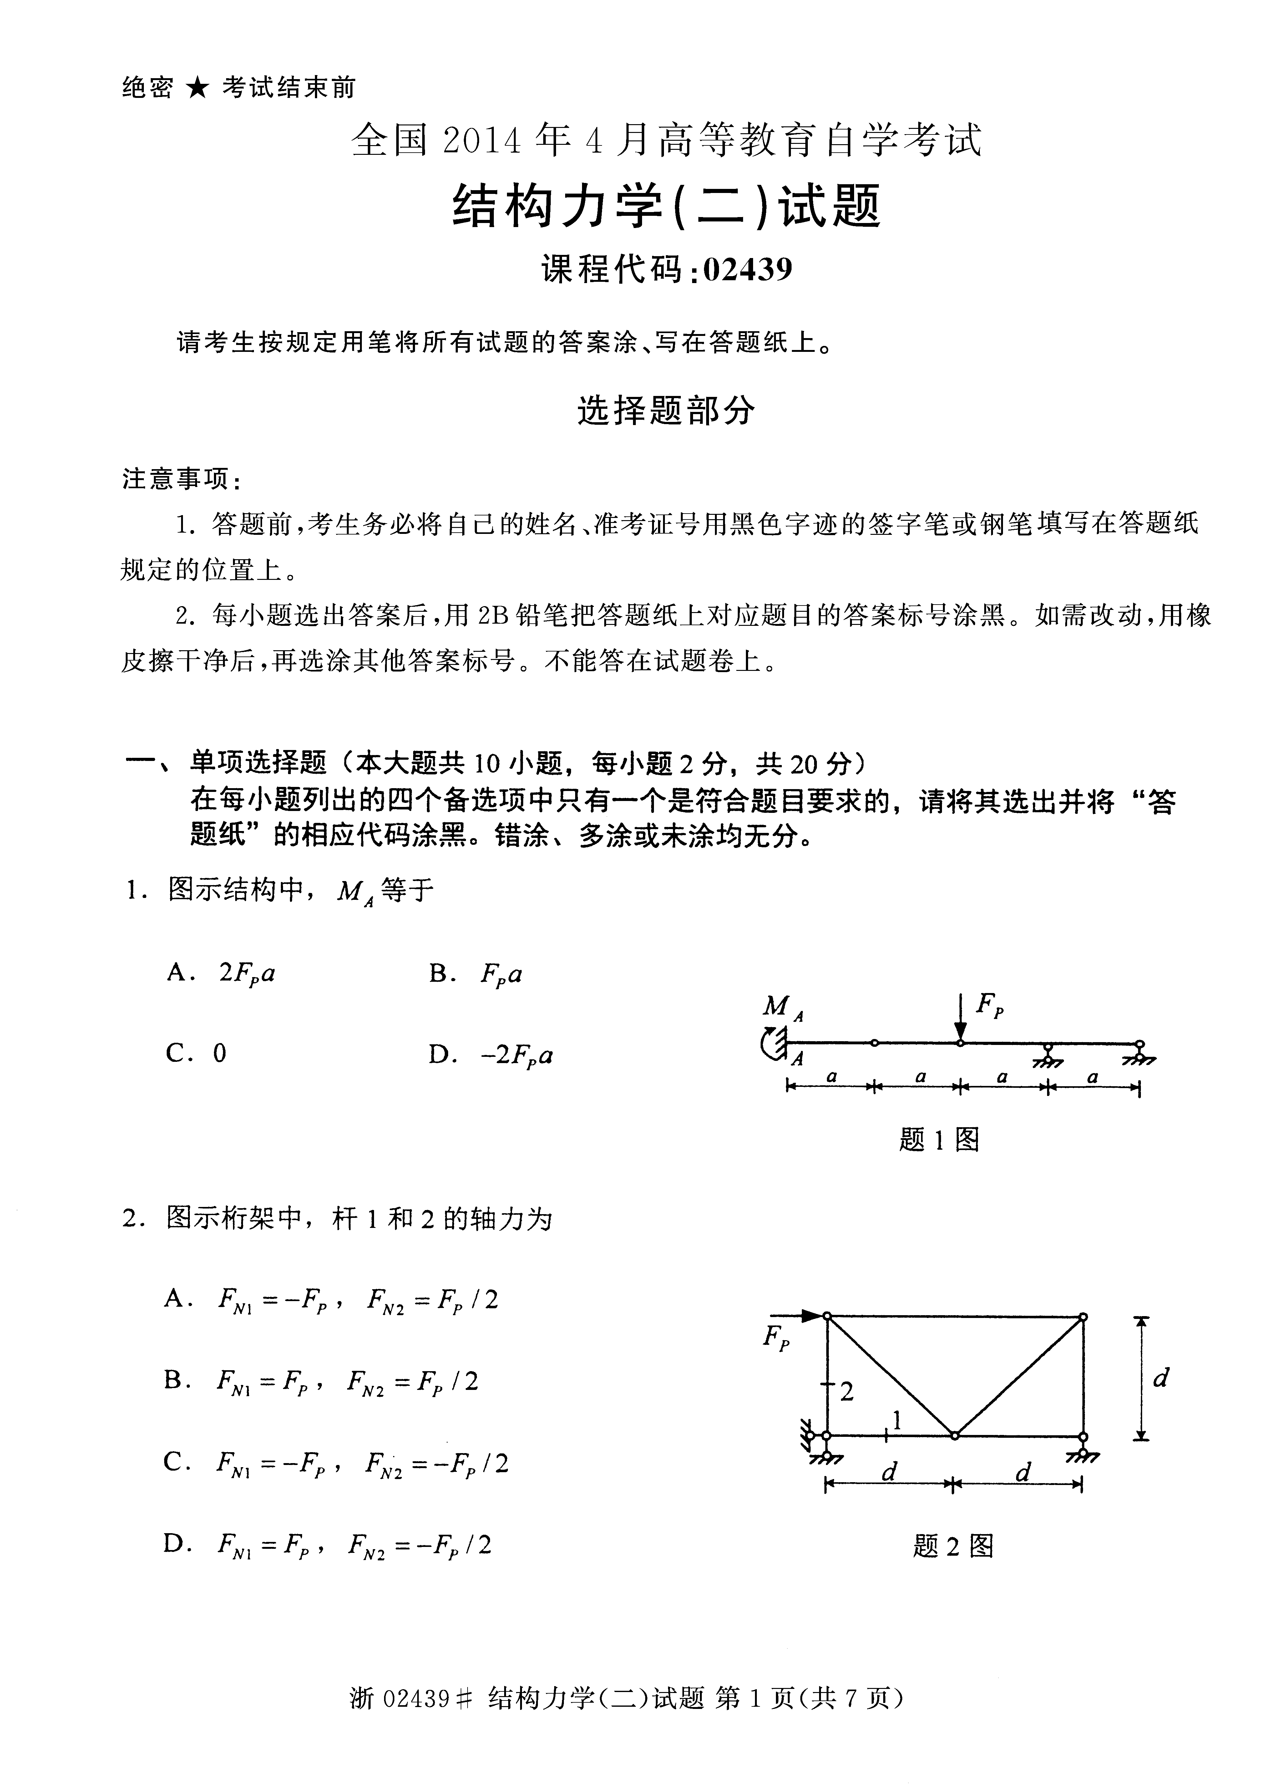
每小题列出的四个备选项中只有一个是符合题目要求的，请将其选出并将“答题纸”的相
1．图示结构中，M_{A}等于
A.2F_{p}a
B.F_{p}a
C.0
D.-2F_{p}a
2．图示桁架中，杆1和2的轴力为
A.F_{N1}=-F_{p}，F_{N2}=F_{p}/2
B.F_{N1}=F_{p},F_{N2}=F_{p}/2
C.F_{N1}=-F_{p}，F_{N2}=-F_{p}/2
D.F_{N1}=F_{p},F_{N2}=-F_{p}/2
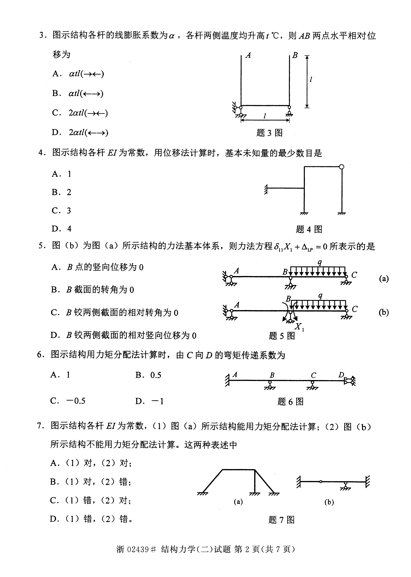
3．图示结构各杆的线膨胀系数为α，各杆两侧温度均升
高t℃，则AB两点水平相对位移为
A.αtl(→←)
B.αtl(←→)
C.2αtl(→←)
D.2αtl(←→)
4．图示结构各杆EI为常数，用位移法计算时，基本未知量的最少数目是
A.1
B.2
C.3
D.4
5．图(b)为图(a)所示结构的力法基本体系，则力法方程δ₁₁X₁+△_{1P}=0所表示的是
A.B点的竖向位移为0
B.B截面的转角为0
C.B铰两侧截面的相对转角为0
D.B铰两侧截面的相对竖向位移为0
6．图示结构用力矩分配法计算时，由C向D的弯矩传递系数为
A.1
B.0.5
C.-0.5
D.-1
7．图示结构各杆EI为常数，(1)图(a)所示结构能用力矩分配法计算；(2)图(b)所示结构不能用力矩分配法计算。这两种表述中
A.(1)对，(2)对；
B.(1)对，(2)错；
C.(1)错，(2)对；
D.(1)错，(2)错。
8．F_{p}=1在AD上移动，BC杆的轴力影响线在D点的竖标值为
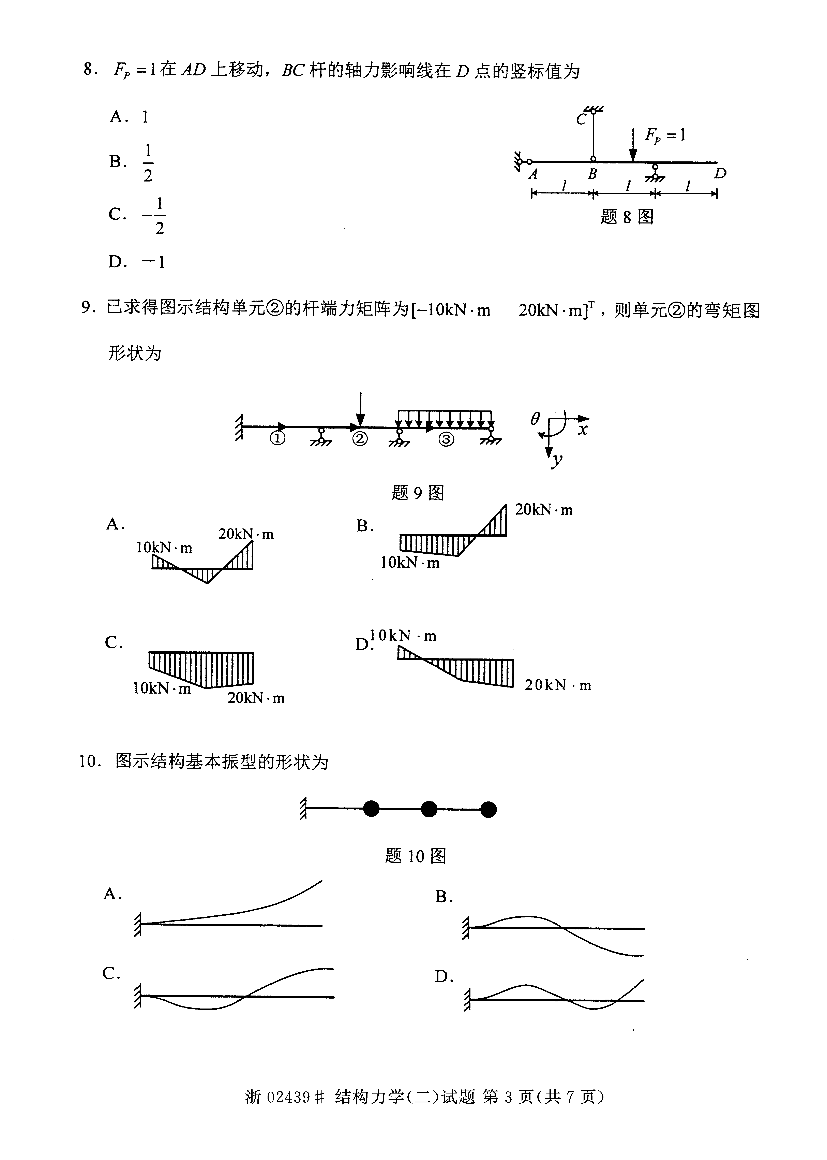
A.1
B. HYPERLINK "http://zk.ikaoti.cn/zikao.htm" EMBED Equation.DSMT4 \* MERGEFORMAT 
C. HYPERLINK "http://zk.ikaoti.cn/zikao.htm" EMBED Equation.DSMT4 \* MERGEFORMAT 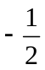
D.-1
9．已求得图示结构单元②的杆端力矩阵为［-l0kN·m20kN·m］^{T}，则单元②的弯矩图形状为
10．图示结构基本振型的形状为
二、填空题（本大题共10小题，每小题2分，共20分）
11．图示静定结构，k截面弯矩（以左侧受拉为正）M_{k}=______。
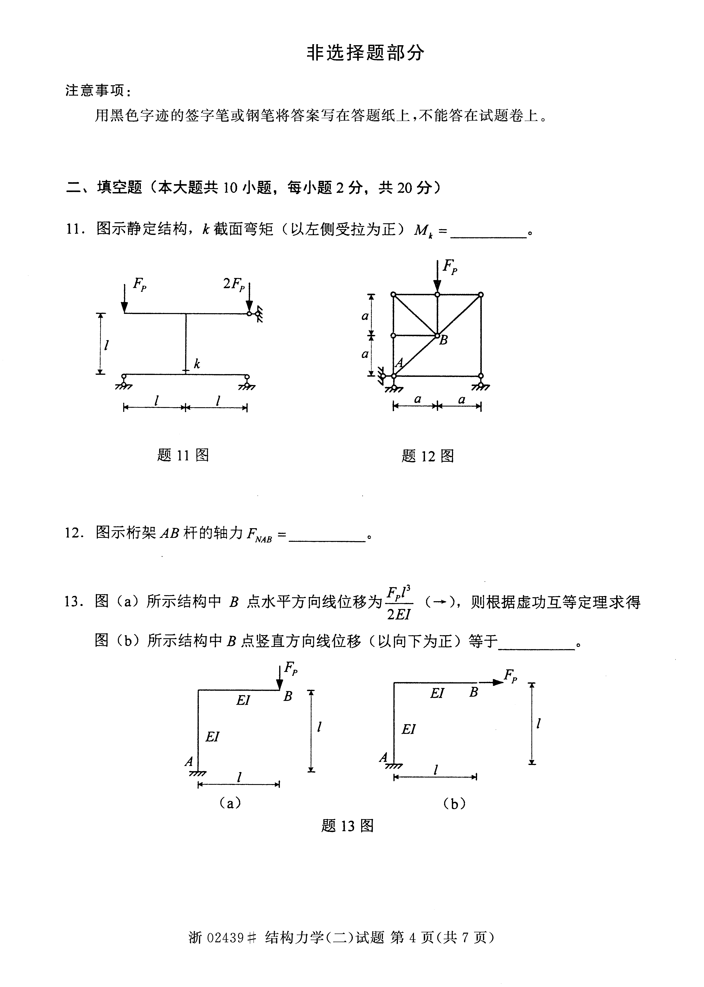
12．图示桁架AB杆的轴力F_{NAB}=______。
13．图(a)所示结构中B点水平方向线位移为 HYPERLINK "http://zk.ikaoti.cn/zikao.htm" EMBED Equation.DSMT4 \* MERGEFORMAT 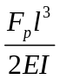（→），则根据虚功互等定理求得图(b)所示结构中B点竖直方向线位移（以向下为正）等于______。
14．图示结构的超静定次数为______。
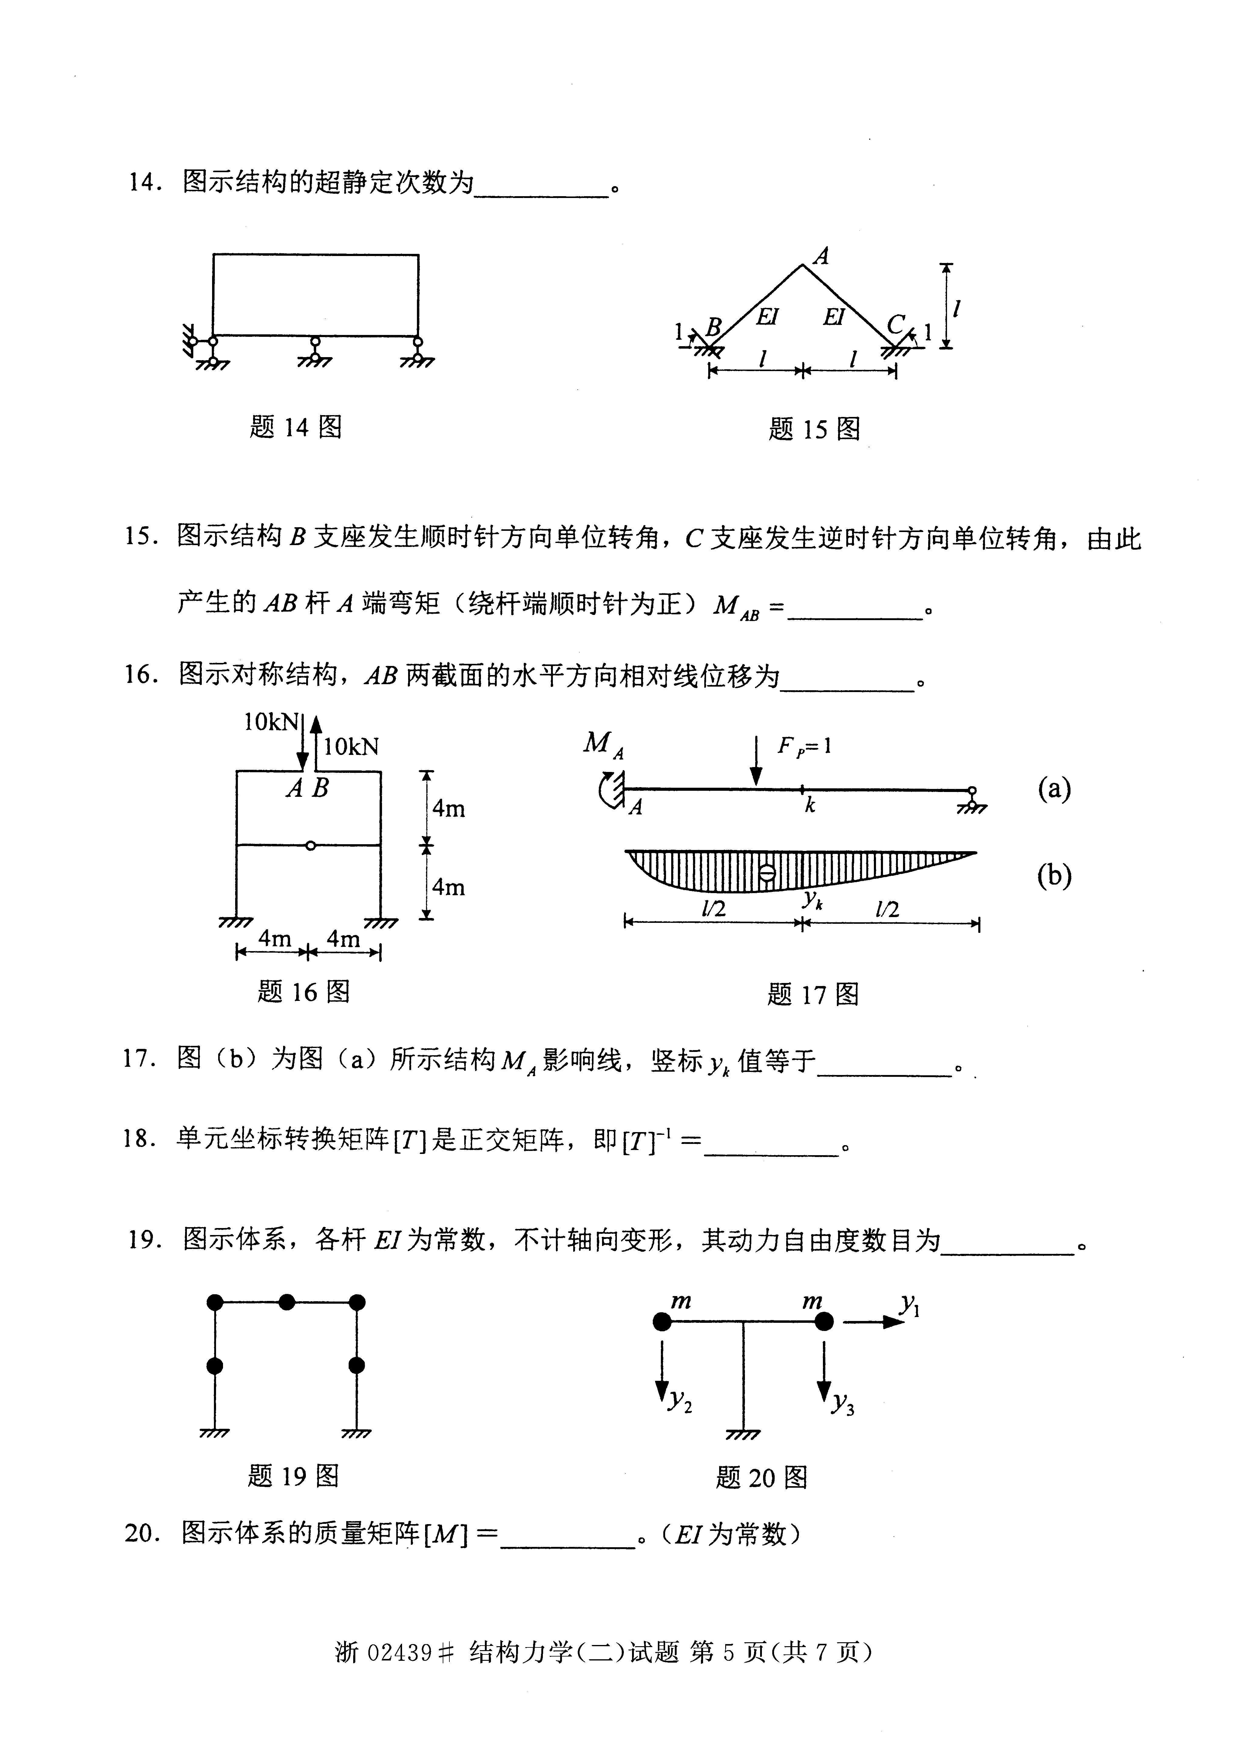
15．图示结构B支座发生顺时针方向单位转角，C支座发生逆时针方向单位转角，由此产生的AB杆A端弯矩（绕杆端顺时针为正）M_{AB}=______。
16．图示对称结构，AB两截面的水平方向相对线位移为______。
17．图(b)为图(a)所示结构M_{A}影响线，竖标y_{k}值等于______。
18．单元坐标转换矩阵［T］是正交矩阵，即［T］⁻¹=______。
19．图示体系，各杆EI为常数，不计轴向变形，其动力自由度数目为______。
20．图示体系的质量矩阵［M］=______。（EI为常数）
三、计算题（本大题共3小题，每小题8分，共24分）
21．用力法计算图示结构，作弯矩图。（EI=常数）
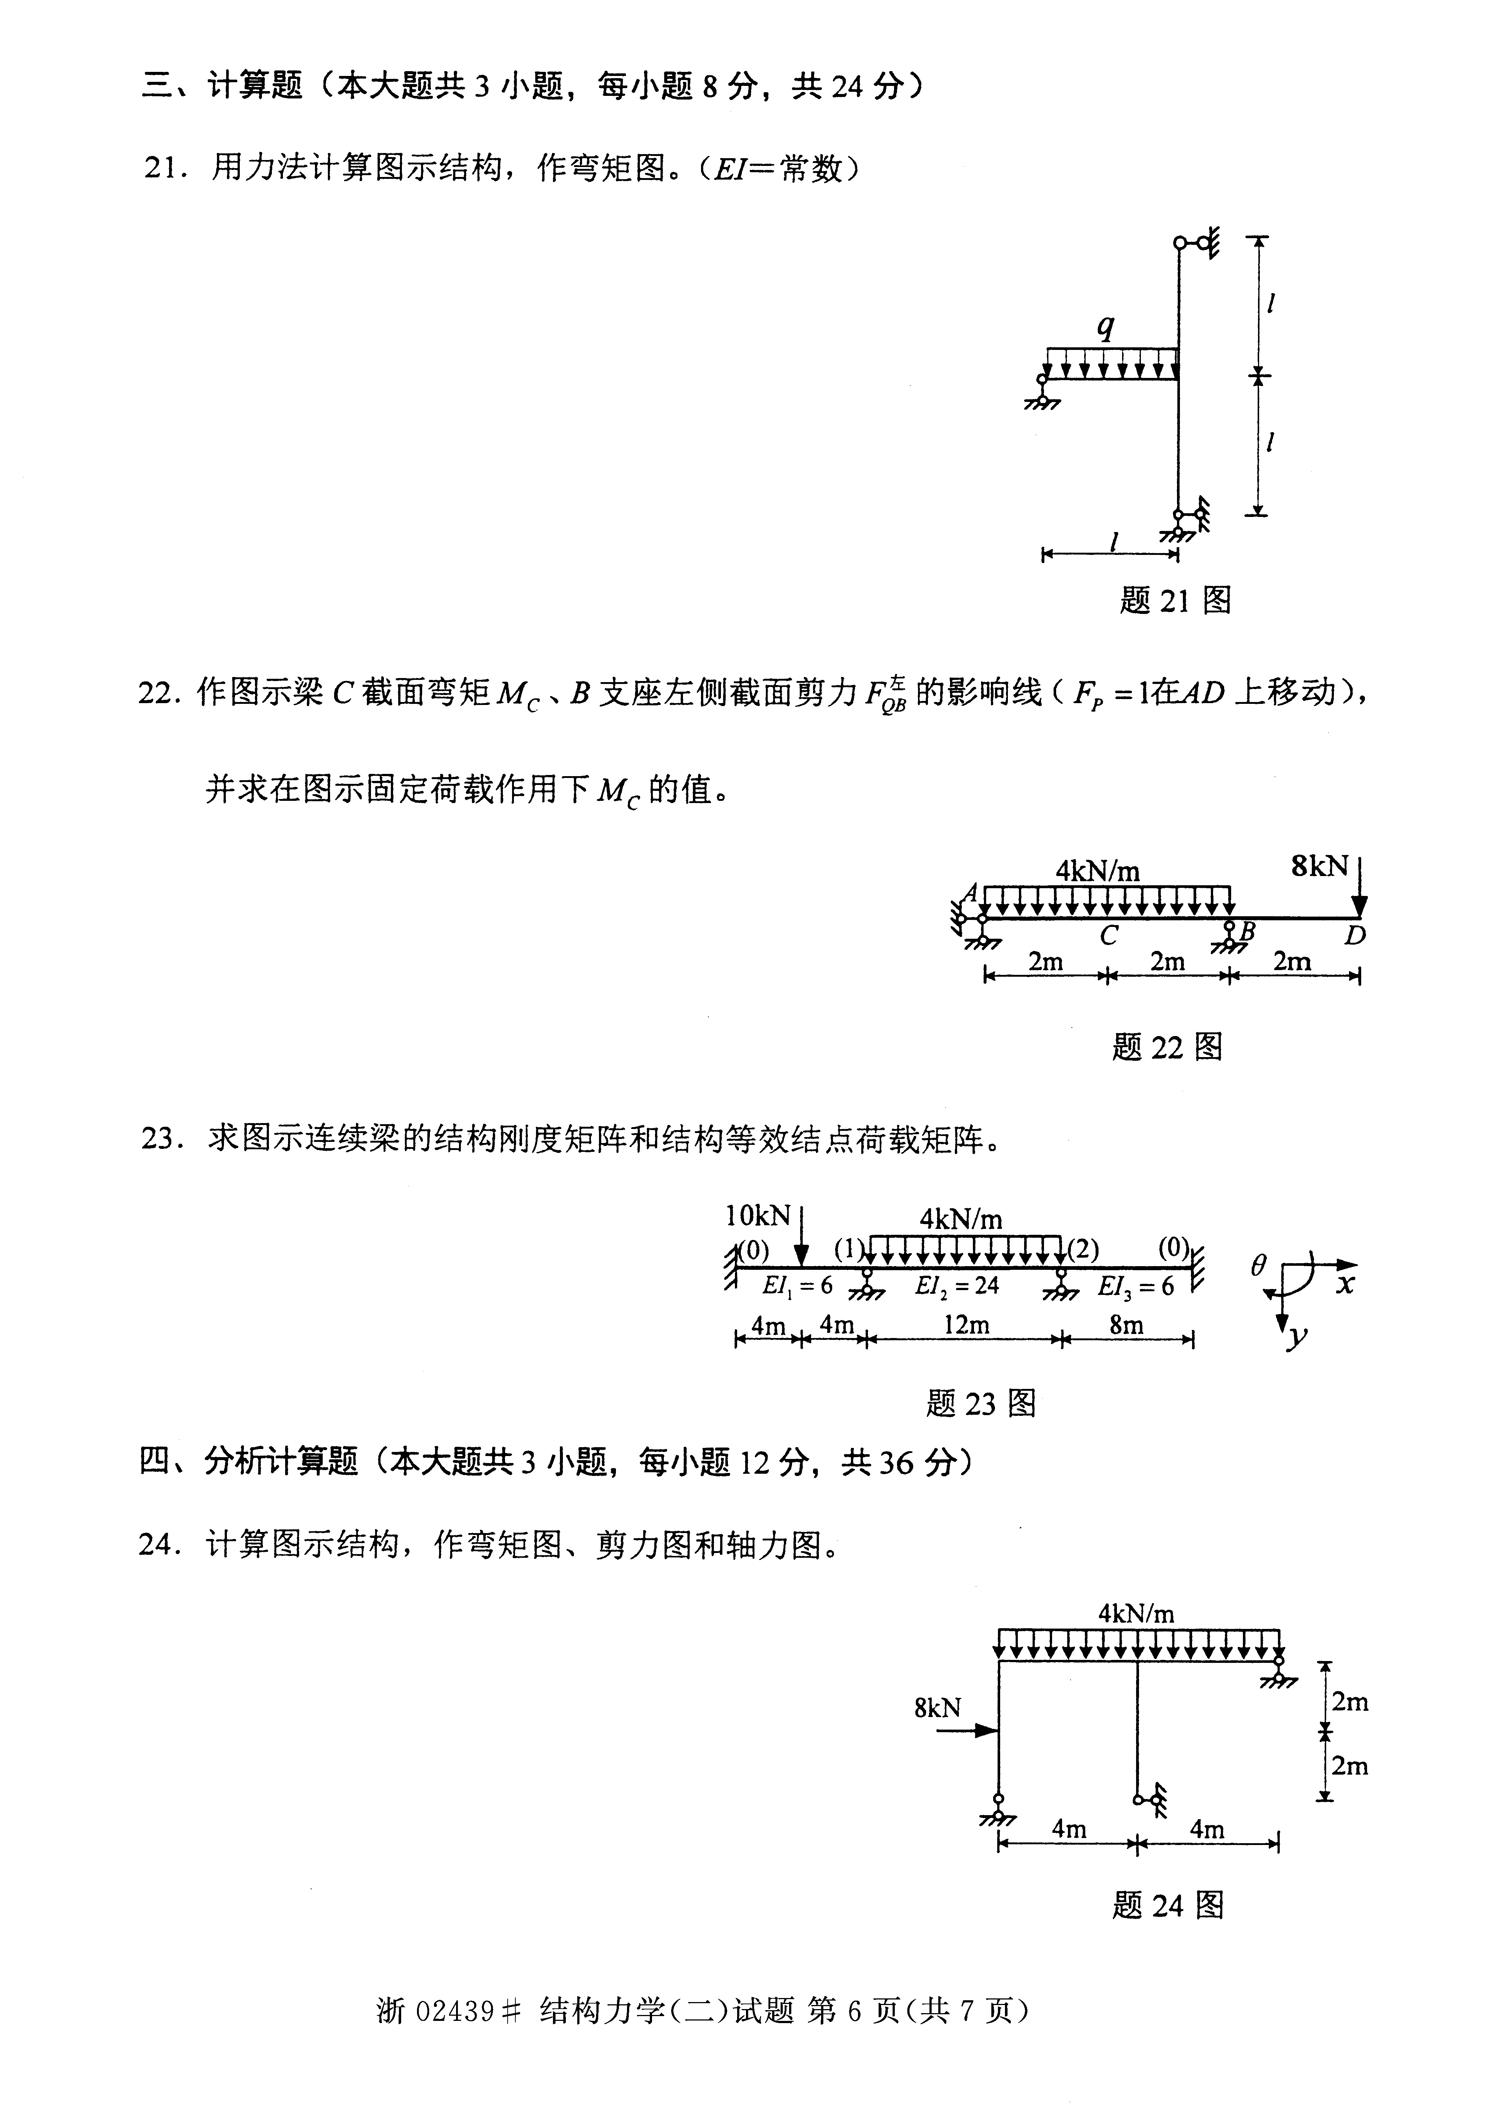
22．作图示梁C截面弯矩M
_{C.}B支座左侧截面剪力 HYPERLINK "http://zk.ikaoti.cn/zikao.htm" EMBED Equation.DSMT4 \* MERGEFORMAT 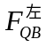的影响线（F_{p}=1在AD上移动），并求在图示固定荷载作用下M_{C}的值。
23．求图示连续梁的结构刚度矩阵和结构等效结点荷载矩阵。
四、分析计算题（本大题共3小题，每小题12分，共36分）
24．计算图示结构，作弯矩图、剪力图和轴力图。
25．列出图示结构的位移法方程，并求出方程中的所有系数和自由项。
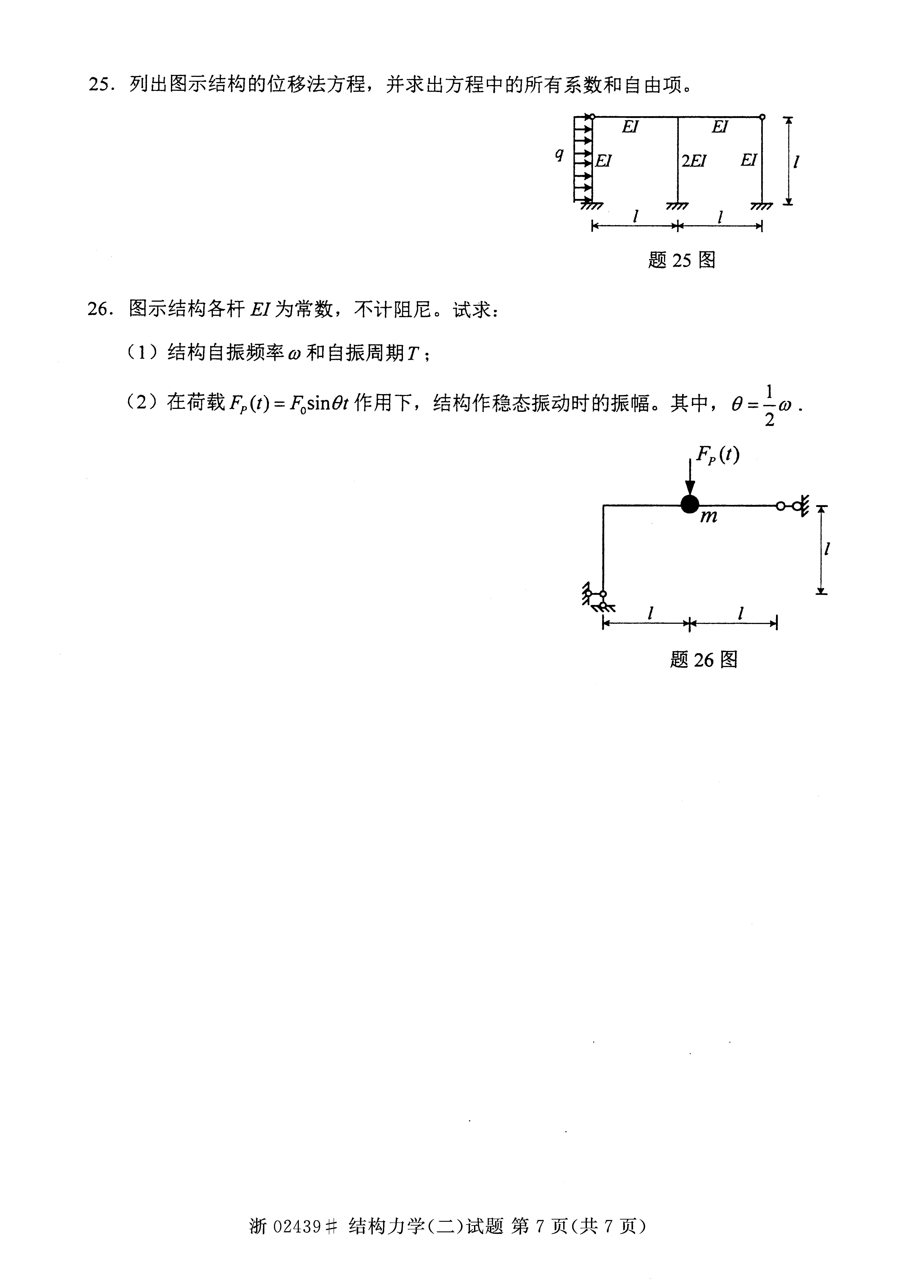
26．图示结构各杆EI为常数，不计阻尼。试求：
(1)结构自振频率ω和自振周期T；[本科目答案页面导航：http://zk.ikaoti.cn/zikao.htm]
(2)在荷载F_{p}(t)=F₀sinθt作用下，结构作稳态振动时的振幅。其中

